тройная сополимеризации СО₂ с пропиленоксидом и бутеноксидом
Коренков К.О. ¹, Чуканова О.М.², Седов И.В.²
copolymerization Of co₂ with propylene oxide and butene oxide
¹ МГУ им.М.В. Ломоносова, Москва
E-mail: konstantinkorenkov@mail.ru
² Институт проблем химической физики РАН, Черноголовка
В настоящее время основой органического синтеза являются различные продукты нефтепереработки, однако низкая глубина переработки нефти (80 – 90 %) и низкая энергетическая эффективность современных процессов нефтехимии обусловливают перспективность поисков альтернативных источников сырья [Стратегия научно-технологического развития Российской Федерации. Утверждена Указом Президента Российской Федерации от 1 декабря 2016 г. № 642]. Диоксид углерода – дешевый возобновляемый источник углерода, что актуализирует задачу исследования реакционной способности данной молекулы как альтернативы углеводородному сырью. Одним из перспективных процессов, протекающих с использованием СО₂, является синтез сополимеров при взаимодействии углекислого газа с эпоксидами [1-3].
Данная реакция эффективно протекает в присутствии катализатора. В настоящий момент разработаны различные каталитические комплексы на основе кобальта, цинка, алюминия и других металлов [1,2]. Природа эпоксида оказывает значительное влияние на скорость реакции. Поэтому различные каталитические системы могут быть эффективны в реакциях с различными эпоксидами.
Целью данной работы является изучение влияния соотношения пропиленоксида (ПО) и бутеноксида (БО) в реакционной смеси на скорость сополимеризации и состав формирующегося тройного сополимера.
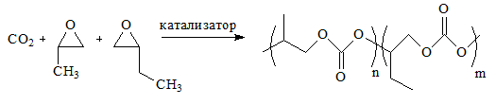
Рис. 1. Общее уравнение реакции.

Реакцию проводили с использованием известной каталитической системы (salen)Co(DNP)/[PPN]Cl (salen = (1R, 2R)-N,N’-бис-(3,5-ди-трет-бутилсалицилиден)-1,2-диаминоциклогексан, DNP = 2,4-динитрофеноксид, [PPN]Cl = бис-(трифенилфосфин)иминия хлорид). В присутствии этой каталитической системы сополимеризация СО₂ с пропиленоксидом протекает с высокой скоростью [4].
Для определения скорости реакции измеряли поглощение СО₂ с течением времени на установке, спроектированной в ИПХФ РАН. Состав сополимера изучали, регистрируя спектры ЯМР реакционной смеси сразу после завершения опыта.
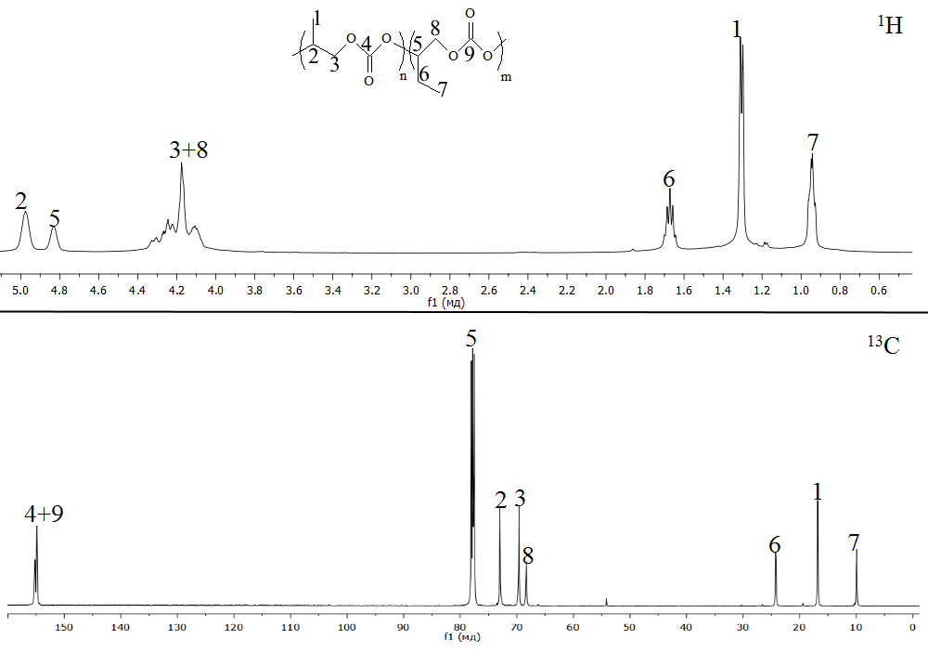
Рис. 2. Спектры ЯМР очищенного тройного сополимера СО₂ с ПО и БО.

Синтез проводили при постоянном давлении 0.6 МПа, температуре 45⁰С. В данных условиях реакция селективно протекает с образованием тройного сополимера СО₂ с пропиленоксидом и бутеноксидом. Поглощение углекислого газа длительное время идет при постоянной скорости (рисунок 3). Скорость реакции оценивали по поглощению СО₂ в расчете на моль катализатора за час (TOF, ч⁻¹). При изменении состава смеси наблюдалось плавное изменение значений TOF от 780 ч⁻¹ для сополимеризации СО₂/ПО до 200 ч⁻¹ для сополимеризации СО₂/БО. Одновременно изменяется состав тройного сополимера. Получены тройные сополимеры различных составов с содержанием бутеновых звеньев от 14% до 80%. Содержание бутеновых звеньев в полимере линейно растет с увеличением доли бутеноксида в реакционной смеси.
Все полученные образцы характеризовались узким молекулярно-массовым распределением с индексом полидисперсности 1,2. Молекулярные массы растут с увеличением конверсии эпоксида. При конверсии 40% среднечисленная молекулярная масса составляла 9600 г/моль.
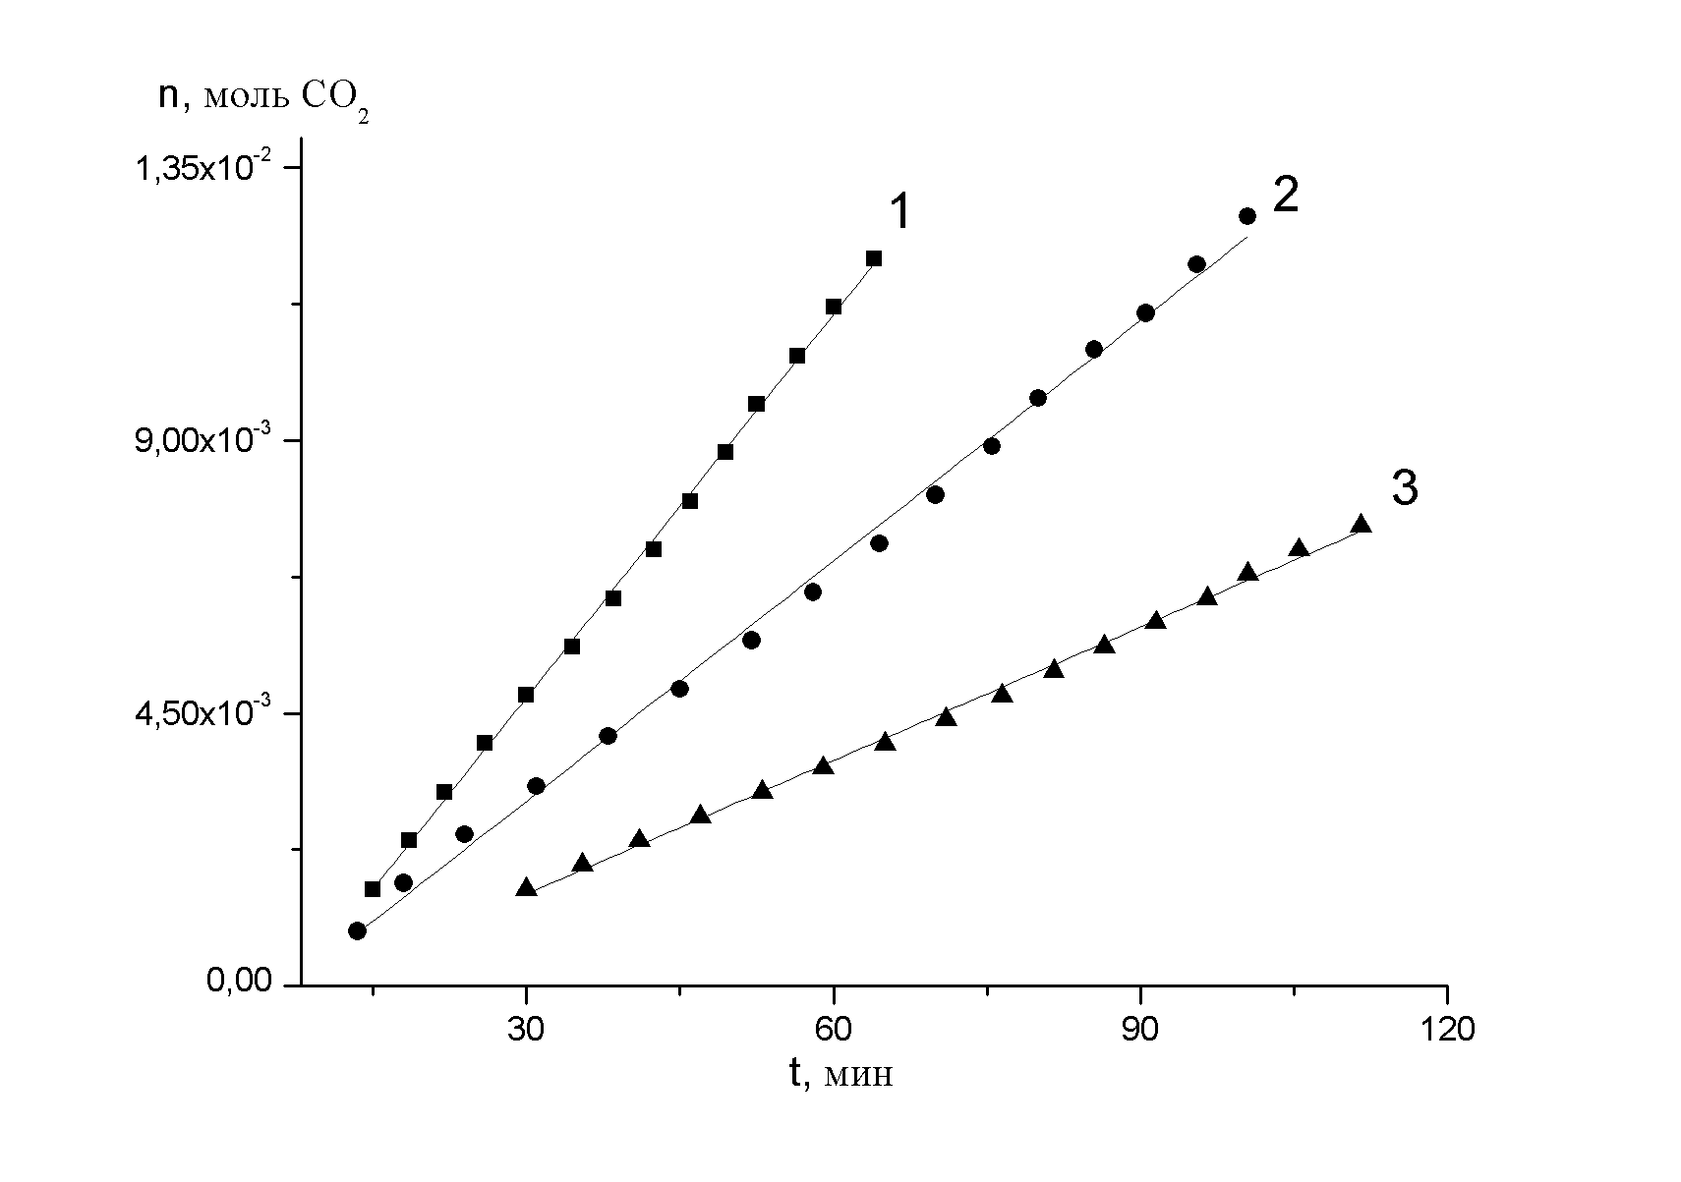
Рис. 3. Поглощение СО₂ со временем в процессе тройной сополимеризации с ПО и БО при мольной доле БО 24% (1), 65% (2), 100% (3).

Полученные результаты подтверждают возможность получения тройных сополимеров разных составов. Состав сополимера легко регулируется путем изменения мольного соотношения пропиленоксида и бутеноксида.

Литература
1. D.J. Danesbourg Chemical Reviews. 2007. V.107. P. 2388
2. M.R. Kember, A. Buchard, C. Williams Chem. Commun. 2011. V. 47. P. 141.
3. M. Taherimehr, P.P. Pescarmona. J. Appl. Polym. Sci. 2014. V. 131. P. 41141
4. О.М. Чуканова, Е.О. Перепелицина, Г.П. Белов. Высокомолек. Соед., сер. Б. 2014. Т. 56. С. 447.

